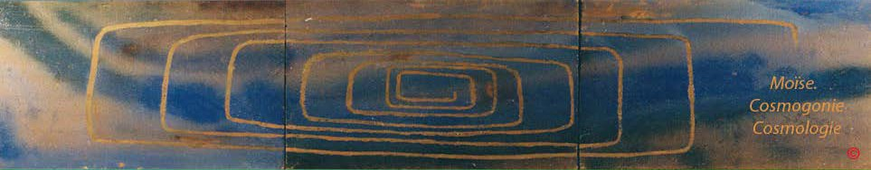

LA GENESE DE MOÏSE

ET LES VALEURS NUMERIQUES

CHAPITRE UN

Verset 1. Traduction littérale

PREMIEREMENT-EN-PRINCIPE, il-créa, Ælohîm (il détermina en existence potenlielle), Lui -les-Dieux, l'Être-des-êtres), l’ipséité-des-cieux et-l’ipséité-de -la -terre.

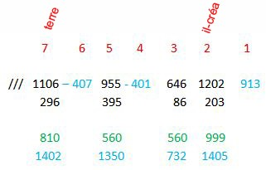

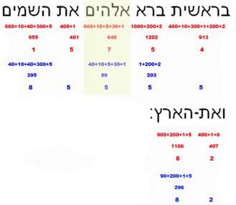

V. 2.

Et-la -terre existait puissance-contingente-d’être dans -une-puissance-d’être: et l’obscurité (force compressive et durcissante) -était sur-la -face de -l’abìme (puissance universelle et contingente d'être ); et-le -souffle de -lui-les-Dieux (force expansive et dilatante) était-générativement-mouvant sur-la -face des-eaux (passivité universelle).

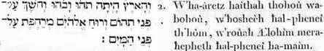

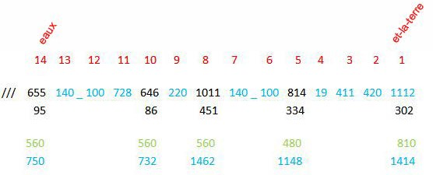

V. 3

Et-il-dit ( déclarant sa volonté) , Lui-l’Ètre -des-êtres : sera- faite-lumière; et-(sera)-fut-faite-lumière (élémentisation intelligible).

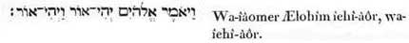

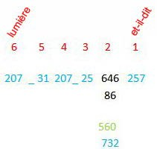

v 4

Et-il-considéra,Lui -les-Dieux, celle lumière comme bonne ; et-il-fìt-une-solution (il determina un moyen de séparation) Lui-les-Dieux, entre la -lumière (élémentisation intelligible ) et entre l’obscurité (force compressive et durcissanle).

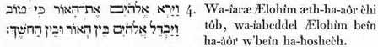

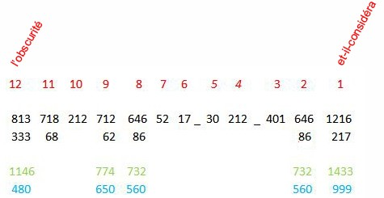

v. 5

Et-il-assigna-nom, Lui-les- Dieux, à-la -lumière, Jour (manifestation universelle) ; et-à-l’obscurité, il-assigna-nom Nuit (négation manifestée, nutation des choses) : et- fut-occident, et-fut-orient (libération et itération) ; Jour premier (première manifestation phénoménique).

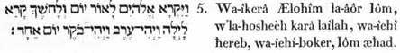

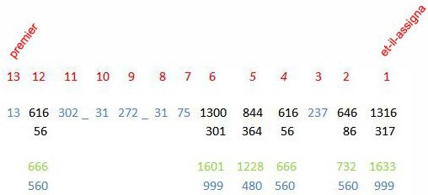

v. 6

Et-il-dit, Lui-les-Dieux, il sera fait une-raréfaction (un desserrement, une force raréfiante) au -centre des-eaux : et-il-sera-fait un-faisant-séparer (un mouvement de séparation) entre-les-eaux envers-les-eaux.

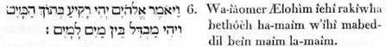

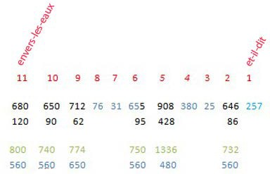

v. 7

Et-il-fit, Lui-les-Dieux, cette - ipséité -de -la -raréfaction (cette force raréfiante; l’espace éthéré); et-il-fit-exister-une-séparation entre les-eaux qui-étaient par-en -bas
(affaissées) de -l' espace-élhéré et-entre les-eaux qui-étaient par-en -haut (exaltées) de -l’espace-éthéré : et-ce- fut ainsi.

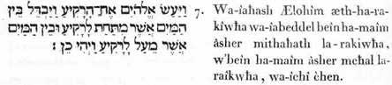

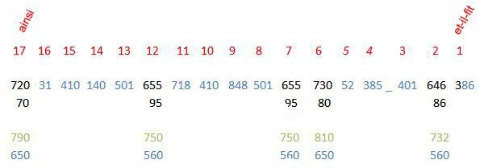

v. 8

Et-il-assigna-nom, Lui-l'Être-des-étres à-l’espace-éthéré, Cieux (les eaux éclatantes, élevées) : et- fut-occident, et-l’ut-orient (libération et itération). Jour, second
(seconde manifestation phénomnique)

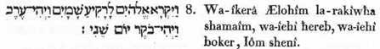

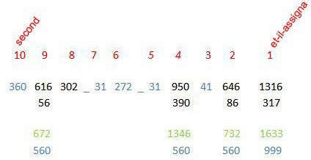

v.9

Et-il-dit, Lui-les-Dieux, elles tendront-fortement ( inclineront, se détermineront par un mouvement irrésistible) les-eaux par-en -bas (de l’affaissement) -des-cieux, vers un-lieu-déterminé, uniquej et se-verra-l’aridité : el -ce-fut-ainsi.

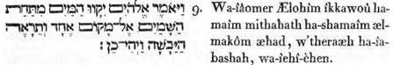

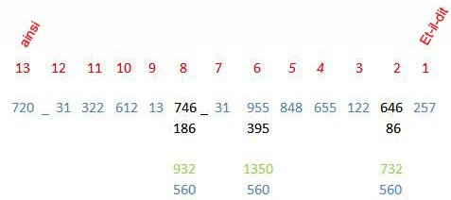

v. 10

Et-il-assigna-nom, Lui-Ies-Dieux, à-l’aridité, terre (élément terminant et bornant); et-à-la -tendance des-eaux, il-assigna-nom, mers (immensité acqueuse, manifestation de l’universelle passivité) : et-il-considéra, Lui-les-Dieux, cela- ainsi bon.

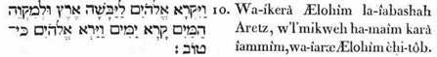

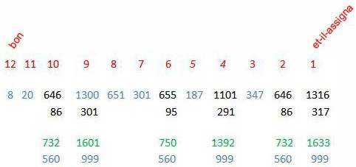

v. 11

Et-il-dit (déclarant sa volonté) , Lui-les-Dieux fera -végéter, la -terre, une-végétante herbe, germinant -germe, substance fructueuse faisant-fruit, selon-l’espèce-sienne qui-ait semence - sienne dans -soi, sur-la -terre : et-ce-fut- ainsi.

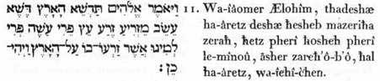

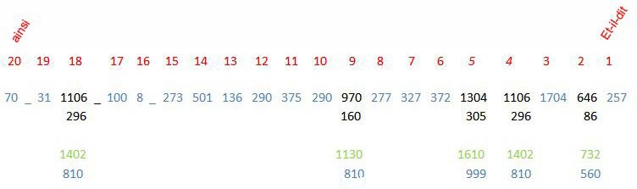

v. 12

Et-elle -fit-sortir (provenir, naître) , la terre, une végétante herbe, germinant -germe, d’après- l’espèce-sienne, et une-substance fructueuse qui semence-sienne dans -soi, (avait et aura) selon l’espèce- sienne ; et-il-vit, Lui-l’Être -des- êtres, cela-ainsi-bon.

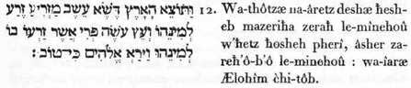

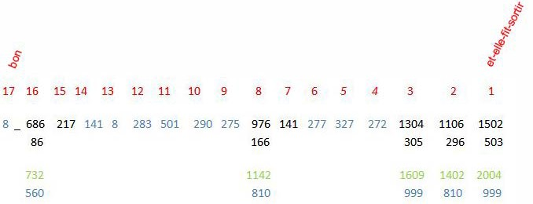

v. 13

Et-fut-occident, et-fut-orient (libération et itération) jour troisième (troisième manifestation phénoménique).

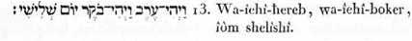

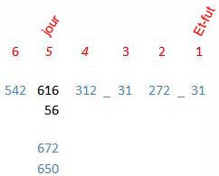

v. 14

Et-il-dit, Lui-les-Dieux : il-existera des-clartés-extérieures (lumières sensibles) dans -l'expansion-éthérée des-cieux, pour-faire-le -partage (le mouvement de séparation)
entre le -jour et-entre la -nuit : et-elles-seront-en -signes -à-venir et-pour-les-divisions -temporelles et-pour-les-manifestations-phénoméniques -universelles, et- pour-les---
-mutations-ontologiques-des-êtres.

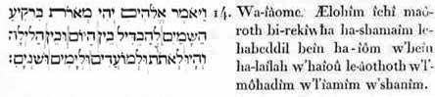

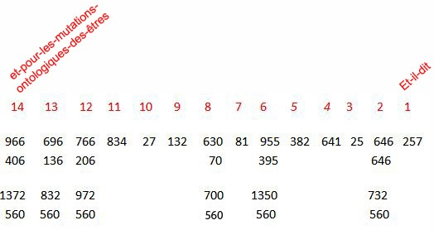

V. 15

Et-elles-seront-comme -des-lumières-sensibles (des foyers lumineux) dans -l'expansion-éthérée des-cieux, pour-faire-briller (exciter la lumière intellectuelle) sur-îa -terre
: et-cela-fut-ainsi.

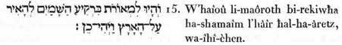

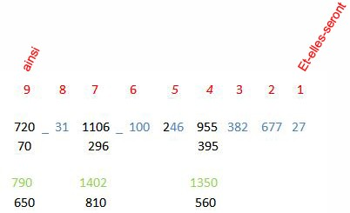

V. 16

Et-il-fit, lui-Ies-Dieux, cette -duité (cette gémination, ce couple) de -clartés-extérieures les-grandes: l'ipséité-de -la -lumière-centrale, la -grande, pour représenter - symboliquement le -jour (la manifestation universelle), et-l'ipséité-de -la -lumière-centrale la -petite, pour--représenter -symboliquement-la -nuit (la négation-manifestée) ; et-l'ipséité-des-étoiles (facultés virtuelles de l'univers).

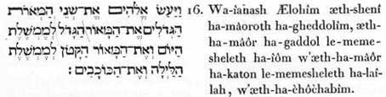

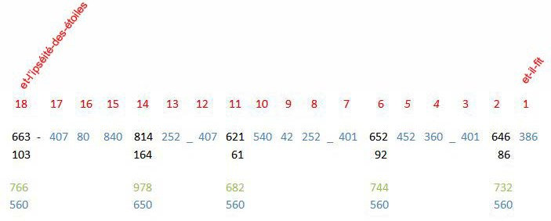

V. 17

Et-il-préposa elles, Lui-les-Dieux, dans -la -force-raréfiante (l’expansion éthérée) des-cieux, pour-exciter-la -lumière ( élémentisation intellectuelle) -à-briller-d’une- manière -sensible, sur-la -terre.

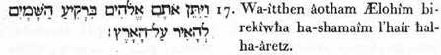

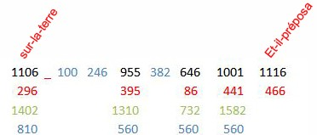

V. 18

Et-pour-représenter - symboliquement dans -le -jour et-dans - la -nuit ; et-pour-faire-le -partage entre-la -lumière et-entre-l’obscurité: et-il-vit, Lui-l’Ètre -des-êtres, cela- ainsi-bon.

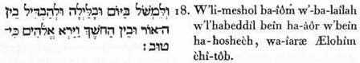

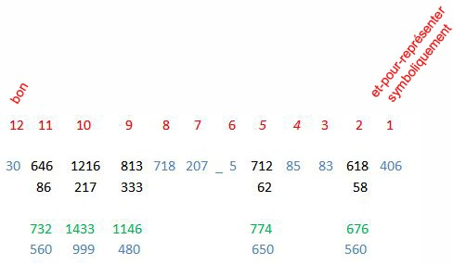

V. 19

Et-fut-occident, et-fut-orient, jour-quatrième (quatrième manifestation phénoménique).

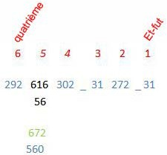

V. 20
Et-il-dit, Lui-les-Dieux (déclarant sa volonté) : origineront-à-foisons, les-eaux, l’originante-vermiforme âme -de -vie et-le -volatile veloci -volant au -dessus-de -la -terre sur- la -face de -l’expansion -éthérée des-cieux.

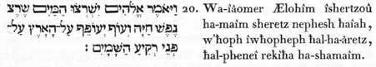

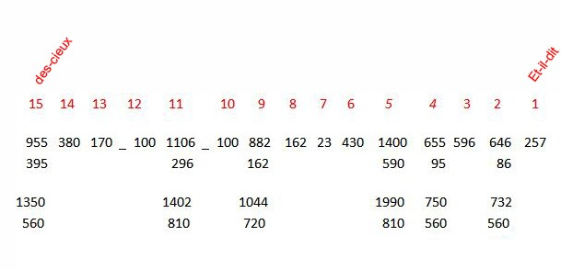

V. 21

Et-il-produisit-et-forma (il créa), Lul-l'Ëtre-des-êtres, l'existence - individuelle de -ces -amplitudes-corporelles les-grandes (légions de monstres marins), et-celle-de - toute-âme de -vie mouvante d'un-mouvement-contractïle, laquelle originaient-à-foisons les-eaux; selon-l'espèce-à-eux ; et-celle-de -tout-volatile à-l'aile-forte-et-rapide, selon-l'espèce-sienne : et-il-vit -Lui-les-Dieux, cela-ainsi-bon.

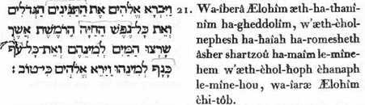

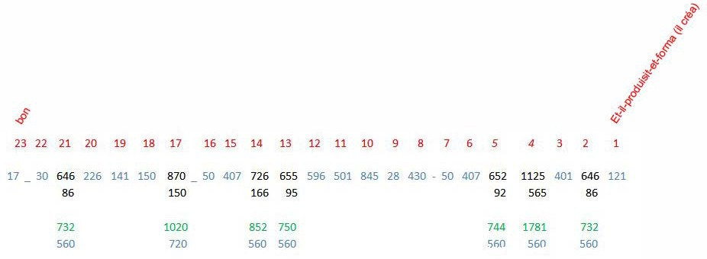

V. 22

Et-il-bénit-eux, Lui-l'Être-des-ètres, en -disant : propagez et-multipliez-vous, et-remplissez les-eaux, dans -les-mers, et-l'espèce-volatile se-multipliera en -la -terre.

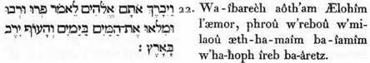

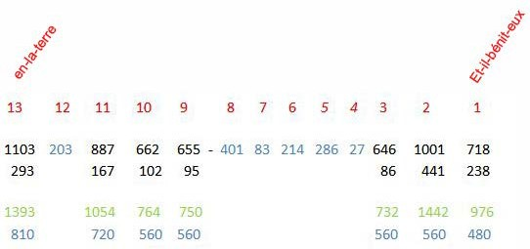

V. 23

Et - fut - occident et-fut -orient (libération et itération), jour-cinquième (cinquième manifestation phénoménique).

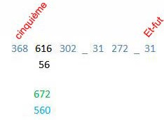

V. 24

Et-il-dit, Lui-les-Dieux, fera provenir -la -terre , une-âme -de -vie (une animalité), selon-l'espèce-sienne, quadrupède ( à la marche élevée et bruyante) se-mouvant et- vivant-d'une-vie-terrestre, selon-l'espèce-sienne : et-cela-fut-ainsi.

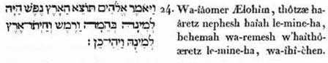

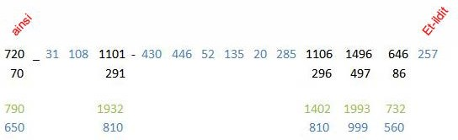

V. 25

Et-il-fit, Lui-les-Dieux, celte-animalité terrestre, selon l’espèce-sienne , et-ce-genre-quadrupède selon-l’espèce-sienne, et-l’universalité de -tout-mouvement-vital de - l’élément -adamique (homogène), selon l’espèce-sienne, et-il-vit, lui-l’Être -des-étres, cela-ainsi-bon.

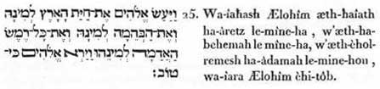

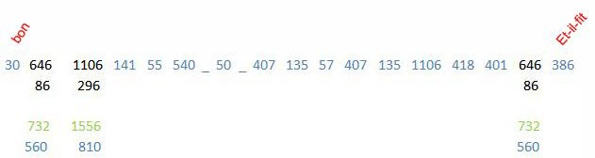

V. 26

Et-il-dit, Lui-les-Dieux (déclarant sa volonté), nous-ferons Adam en -ombre-nôtre, conformément-à-l’action -assimilante-à-nous : et-ils-tiendront-le sceptre ; (ils régneront, eux, Adam, l’homme universel), dans -les-poissons des-mers, et-dans -les-oiseaux des-cieux, et-dans -le -genre-quadrupède, et-dans -toute-l’animalité- terrestre, et-dans -toute-mouvante-vie se-mouvant -sur-la -terre.

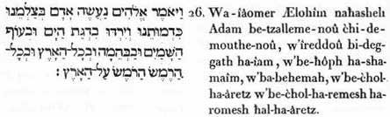

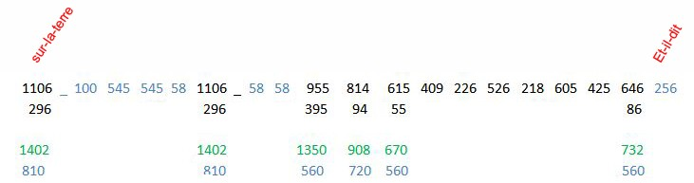

V. 27

Et-il-créa, Lui-les-Dieux, l’ipséité d' Adam (similitude première, unité collective, homme universel) en -ombre-sienne, en -ombre-de -Lui-l'Être-des-êtres, il-créa-lui (Adam)
; mâle ét-femelle il-créa l'existence-universelle-à-eux.

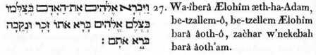

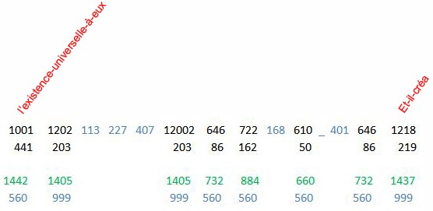

V. 28

Et-il-bénit l’existence-universelle-à-eux, Lui-les-Dieux, et-il-dit-à-eux : engendrez et-multipliez et-remplissez la -terre et-captivez-la et-tenez-îe -gouvernail (régnez) dans - le -poisson des-mers, et-dans -l’oiseau des-cieux, et-dans -toute-chose mouvante-d’un-mouvement- vital sur-la -terre.

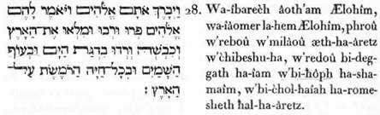

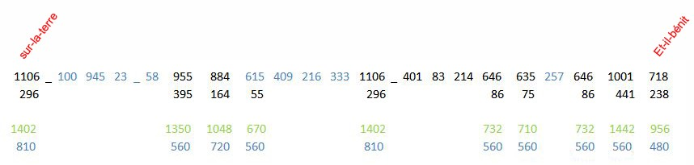

V. 29

Et-il-dit, lui-l'Être-des-êtres, voici ! J’ai -donné-à-vous en -totalité l’herbe germinant -germe qui-est sur-la -face de -toute-la -terre, et-en -totalité la -substance-végétale qui- a dans -soi fruit; substance germinant -germe, à-vous sera pour- aliment.

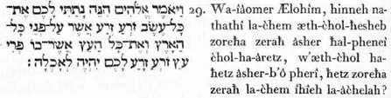

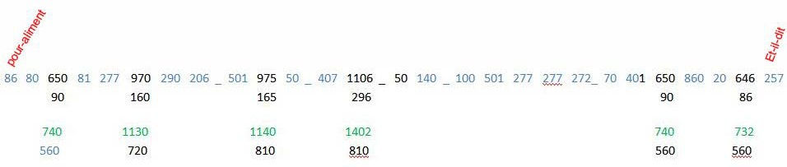

V. 30

Et-à-toute-vie de -la -terre, et-à-tout-volatile des-cieux, et-à-tout- être reptiforme-se- traînant sur-la -terre, qui-a-dans -soi souffle-animé de -vie, (j’ai-donné) en - totalité la - verdoyante herbe pour- aliment : et-cela-fut-ainsi.

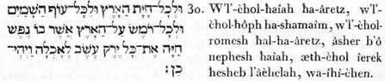

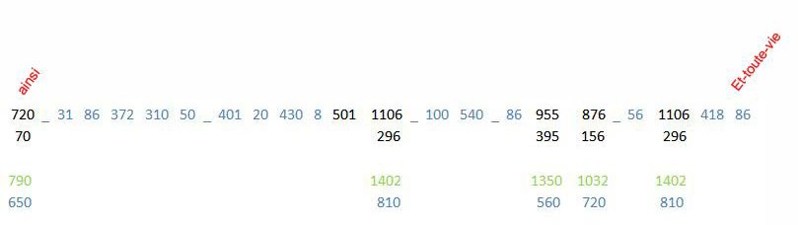

V. 31

Et-il-vit, Lui-les-Dieux, ce-tout lequel il-avait-fait, et voici ! bon autant-que-possible (selon sa mesure), el -fut-occident, et-fut-orient (libération et itération), jour sixième
(sixième manifestation phénoménique).

